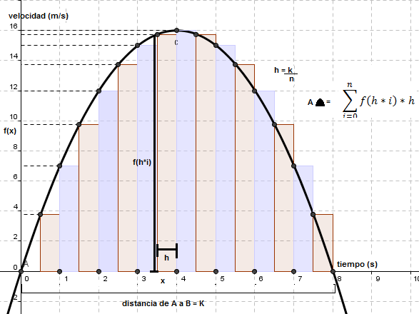
PLAN DE MEJORAMIENTO - CURSO 1103
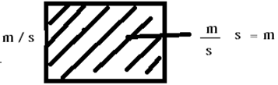
Explicación: Para encontrar el área bajo la curva descrita por una función $f(x)$ en un intervalo $\overline{AB}$, se construyen n rectángulos con bases de longitud $\frac{\overline{AB}}{n}$ y alturas $f(\frac{\overline{AB}}{n}*i)$ con $1≤i≤n, i∈Z$, y cuando $n→∞$ la base de los rectángulos tiende a cero. $\frac{\overline{AB}}{n}→0$, lo cual lleva a describir la integral de la funcion definida en el intervalo $\left[A, B\right]$,
$\int_{A}^{B}{f\left(x\right) d(x)}$, esta integral representa el area bajo la funcion y si la funcion es por ejemplo de velocidades, la integral representa entonces la posición del objeto para determinado intervalo de tiempo.
- Completar la siguiente tabla, indicando, en la grafica el área de la función que se busca, en el segundo cuadro la escritura en términos de sumatoria de dicha área y en el tercer cuadro la escritura de la misma área en términos de la integral junto a la información sobre que se obtiene con la integral.
Grafica Función  $$f\left(x\right)=-\left(x^{2}\right)+2x+8$$ | $$\lim_{∆\left(\frac{\overline{AB}}{n}i\right)→0}{\sum_{i=1}^{n}{f\left(\frac{\overline{AB}}{n}i\right)*∆\left(\frac{\overline{AB}}{n}i\right)}}$$ | $$\int_{A}^{B}{f\left(x\right) d(x)}$$
 | Intervalo $\left[0, 2\right]$
 |  | ¿Qué se obtiene?
$$f\left(x\right)=\sin{x}+3$$ | Intervalo $\left[1, 4\right]$
 |  | ¿Qué se obtiene?

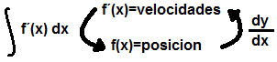
explicación: Si se tiene f(x), que es la función de posición de un objeto, y esta se deriva $\frac{dy}{dx}$, se obtienen la función f´(x), que es la función de velocidades del objeto, por lo cual, si partimos de la función f´(x) de velocidades, y deseamos llegar a la función f(x) de posición, es necesario revertir el proceso de derivar, es decir que se debe antiderivar para conseguir la función de posición a partir de la función de velocidades, y ya que como vimos en el punto anterior, cuando se tiene una función de velocidades y se desea llegar a la función de posición se realiza un proceso de integración, es posible observar como en algunos casos la integral es entonces el mismo proceso de antiderivar. Por lo cual si $g\left(x\right)=x^{n}$, su derivada es $\frac{d}{dx}x^{n}=nx^{n-1}$, y su integral es $\int{x^{n} dx=\frac{x^{n+1}}{n+1}}$
- integrar mediante antiderivacion

- $f\left(x\right)=2x$
- $f\left(x\right)=x^{2}$
- $f\left(x\right)=4x^{3}$
- $f\left(x\right)=x^{\frac{1}{2}}$
- $f\left(x\right)=\sqrt{x^{3}}$
- $f\left(x\right)=\sqrt[3]{x^{2}}$

Tener en cuenta las siguientes propiedades de la integral de una función
- Integral de una constante por una función
$$\int{k*f\left(x\right) dx=k*\int{f\left(x\right)dx}, donde k ∈R}$$
- la integral de la suma o diferencia de una función con respecto a la misma variable
$$\int{\left[f(x)±g(x)\right] dx}= \int{f\left(x\right)dx ± \int{g\left(x\right)dx}}$$
- integrar

- $f\left(x\right)=x^{2}+x$
- $f\left(x\right)=3x^{3}+2x^{2}-2x+5$
- $f\left(x\right)=\sin{x+\cos{x}}$
- $f\left(x\right)=2\sin{x+3x}$
- $f\left(x\right)=\sqrt[3]{x^{2}}-\sqrt{x}$
- $f\left(x\right)=4x^{2}+\sqrt{x}$

Método de sustitución.
Ejemplo: La función $f\left(x\right)=\sqrt{4x+1}$, representa las velocidades de Daniel a través del tiempo. Determina cuanto se ha desplazado hasta los primeros 6 segundos.
Pasos:
- Se hace el cambio de variable y se determina el valor de dx
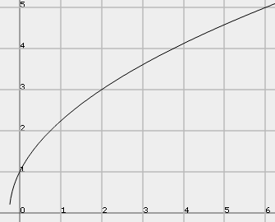
- $u=4x+1$
- $\frac{du}{dx}=4, du=4 dx, \frac{1}{4}du=dx$
- Se escribe la integral en términos de u y du
- $\int_{0}^{6}{ f\left(x\right) dx}=\int_{0}^{6}{ \sqrt{4x+1} dx}=\int_{0}^{6}{ {(4x+1)}^{1/2} dx=}\int_{0}^{6}{ {(u)}^{1/2} dx}$
- $\int_{0}^{6}{ f\left(x\right) dx}=\int_{0}^{6}{ {\left(u\right)}^{1/2} \frac{1}{4}du}$
- Soluciona la integral inmediata como antiderivacion.
- $\frac{1}{4}\int_{0}^{6}{ {(u)}^{1/2} du}=\frac{1}{4}\left[\frac{{(u)}^{3/2}}{3/2}\right]+c \left|{6 \atop 0}\right.$
- $\int_{0}^{6}{ f\left(x\right) dx}=\frac{1}{6}{(4x+1)}^{3/2}+c \left|{6 \atop 0}\right.$
- Resolver las siguientes integrales mediante el método de sustitución
- $\int{{\left(3x-5\right)}^{4}dx}, u=3x-5$
- $\int{\cos^{4}x\sin{x}dx, u=\cos{x}}$
- $\int{3x^{6}\sqrt{2-x^{7}} dx}, u=2-x^{7}$
- $\int{e^{4x+3}dx}, u=4x+3$
- $\int{\frac{1}{8x+5}dx, u=8x+5}$
- $\int{\frac{x}{\sqrt{5+x^{2}}} dx, u=5+x^{2}}$
- $\int{\tan{x}dx}$
- $\int{\sqrt{7x+2}}dx,$

